Газета для заинтересованных родителей и настоящих педагогов
МУНИЦИПАЛЬНОГО ДОШКОЛЬНОГО ОБРАЗОВАТЕЛЬНОГО УЧРЕЖДЕНИЯ
«ДЕТСКИЙ САД №21» г. Ярославль

Невозможно жить на свете,
Не отдав часок газете,
Ведь газета – знает каждый –
Информатор очень важный
О событиях детского сада знать хотите?
В ноябрьский номерок вы загляните!

Выпуск № 3, ноябрь 2021
__________________________________________________________________________

Тема номера:
«Мама…Слов дороже нет на свете!»

Мама — это счастье, мама — теплота,
Мама — нежность, ласка, мама — доброта!
Мама — лучик света, мама — свет очей,
Мама — это сказка ласковых речей!
Почитайте маму, ведь она — одна,
Мама в этой жизни всем ведь нам нужна.
Без мамули милой белый свет не мил,
Мама — это чудо, мама — это мир!
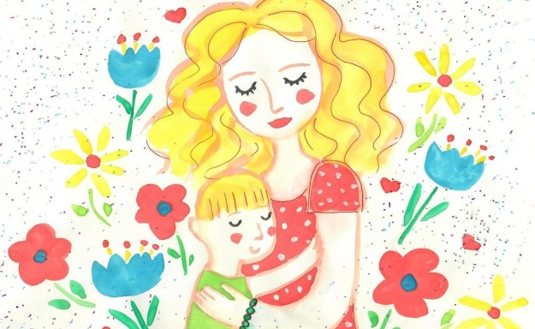

Мама — самый родной и близкий человек. Мама — как много в этом слове уюта, тепла, любви. Мама для нас самая лучшая и красивая. В честь мам придумали светлый и добрый праздник — День матери, который в России отмечают в последнее воскресенье ноября. В этот день принято собираться в кругу семьи, поздравлять мам и говорить им много приятных слов.
Дорогие наши Мамы, поздравляем вас с Днём Матери и желаем душевных сил, жизненной мудрости, ангельского терпения, женского счастья, взаимной любви и домашнего уюта. Спасибо Вам, Родные, за то тепло, нежность, ласку и заботу, которые Вы так искренне нам отдаёте. Желаем Вам, наши дорогие, всегда и везде чувствовать себя нужными и любимыми.

В этом выпуске:
Рубрика «Календарь природы» - Ноябрь
Рубрика «Азбука Безопасности» - «Капсулы для стирки. Опасность для детей»
Рубрика «Копилка советов» - «Для чего нам и нашим детям нужны обнимашки?»
Рубрика «Родителям на заметку» - «Как одевать ребёнка в детский сад в зимний период»
Рубрика «В мире детских увлечений – «Подарок любимой маме»
Рубрика «Игротека в кругу семьи» - «Развивающие игры на кухне»
Рубрика «Мы здоровыми растём» - «Как сохранить здоровье ребёнка?»
Рубрика «Поздравляем!»

Рубрика «Календарь природы»
Ноябрь
Ноябрь — последний месяц осени. Листва с деревьев облетела, травы побурели, поникли, цветы завяли. Зеленеют по-прежнему лишь ель и сосна. Пышный пёстрый ковер листьев, устилавший землю, потемнел и поблёк. Чёрными стали лесные тропинки в опустевшем лесу. Недаром ноябрь зовут в народе «чернотропом». Небо в этом месяце почти всё время затянуто свинцовыми облаками. Часто идут холодные долгие дожди со снегом. В конце ноября по ночам уже морозно, а тёмное небо напоминает звёздный шатер.
Серебряным звоном начинается зима. Звонко хрустит молодой лёд на лужах, промёрзла земля, звенят на ветру ветви деревьев, в саду бойкие синички рассыпают серебряный звон.
Играет ноябрь на ледяных гуслях, открывает ворота матушке-зиме. Эта пора в самом конце осени называется предзимьем или «серебряной осенью».
Когда родимый край покинут гуси,
Застынет лес у холода в плену,
Ноябрь ударит в ледяные гусли,
Встречая государыню-зиму.

Рубрика «Азбука Безопасности»
«Капсулы для стирки. Опасность для детей»
Маленькие дети очень любознательны, и с активно изучают окружающий мир, особенно собственный дом. При нарушении техники безопасности эта любознательность может обернуться большой бедой, особенно если в доме используют для стирки не классический порошок, а жидкие капсулы для стиральной машины. С момента появления стиральных капсул в супермаркетах, они стали вытеснять классический стиральный порошок, превосходя его в популярности. Главная причина этого заключается в удобстве этой формы. Однако, серьезное беспокойство у медицинских специалистов вызывает чрезмерная привлекательность этих ярких пакетиков для маленьких детей. Капсулы со стиральным концентратом имеют небольшие размеры, яркий цвет, и могут напоминать маленькому ребенку конфеты или сок. Для получения высоких доз этого токсичного вещества ребенку может быть достаточно нескольких секунд: он хватает капсулу, кладет в рот, прокусывает и проглатывает ее содержимое. Между тем содержимое капсул крайне токсично, оно может вызывать не только отравление при проглатывании, но и химические ожоги глаз и полости рта. 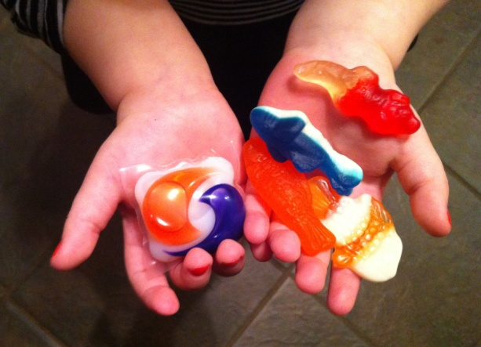
Рекомендации по использованию капсул для стирки белья родителям маленьких детей:
• До достижения 6 лет вашему ребенку, используйте традиционные стиральные порошки вместо капсул для стиральных машин, поскольку они гораздо менее токсичны.
• Храните стиральные капсулы в недоступном для детей месте, не на виду; желательно в запертом на ключ шкафчике.
• Сразу после загрузки стиральной машины убирайте коробку с неиспользованными капсулами в недоступное для детей место.
• В случае возникновения чрезвычайной ситуации (проглатывания содержимого капсулы, попадания его в глаза и тд.) немедленно вызывайте скорую помощь.
Берегите себя и своих детей, будьте здоровы!

Рубрика «Копилка советов»
«Для чего нам и нашим детям нужны обнимашки?»
Без сомнения, объятия дают нам возможность почувствовать себя хорошо. Когда мы грустим или разочарованы, большое теплое объятие может облегчить нашу боль. Когда мы счастливы, и хотим разделить радость с другими, мы обнимаемся. Мы интуитивно знаем, что объятия — это здорово!
Но кроме чувства тепла и нежности в объятиях есть и другие преимущества, подтвержденные научными исследованиями. Доказано, что 20-минутное объятие в день помогает ребенку стать умнее, здоровее, счастливее, жизнерадостнее и ближе к родителям.
Объятия делают наших детей умнее
Для нормального развития маленькому ребенку требуется много различных сенсорных воздействий. Контакт с кожей или физическое прикосновение, такое как обнимание, является одной из самых важных стимуляций, необходимых для роста здорового мозга и сильного тела. Исследования также показали, что не все виды прикосновения полезны. Только заботливые прикосновения, такие как нежное обнимание, могут обеспечить положительную стимуляцию, необходимую молодому мозгу для здорового роста.
Объятия помогают детям расти
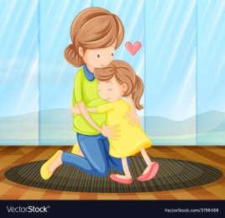
Когда дети лишены физического контакта, их тела перестают расти, несмотря на нормальное потребление питательных веществ. Эти дети страдают от неспособности нормально развиваться. Этот дефицит роста можно уменьшить, обеспечив детей касаниями и объятиями.
Обнимание вызывает в организме выработку окситоцина (гормона влюбленности). Этот гормон положительных чувств имеет большое влияние на наши тела. Одним из таких влияний является стимуляция роста.
Исследования показывают, что обнимание может мгновенно повысить уровень окситоцина. Когда окситоцин увеличен, увеличиваются и критерии роста. Также повышение уровня окситоцина помогает укрепить иммунную систему и более быстро залечить раны.
Объятия могут остановить истерику
Объятия хороши для эмоционального здоровья ребенка. Ничто не может успокоить истерику малыша быстрее, чем теплое объятие от мамы. Многие родители беспокоятся, что обнимать ребенка, бьющегося в истерике - это награждать его вниманием за плохое поведение. Но это не так.
Когда у малышей происходит негативная реакция или ребенок бросается в эмоциональную истерику, они не упрямы. Они просто теряют контроль над своими эмоциями. Они не могут саморегулироваться.
Объятия растят жизнерадостных малышей
Объятия вызывают высвобождение окситоцина, при этом снижается уровень гормона стресса и предотвращается его вредное воздействие. Объятия помогают детям научиться регулировать собственные эмоции и стать более жизнерадостными. Объятия также укрепляют оптимизм и повышают самооценку. Мощный окситоцин помогает ребенку испытывать чувство любви.
Объятия помогают вам взаимодействовать с детьми
Объятия повышают уровень доверия, уменьшают страх, способствуют возникновению безопасной привязанности и улучшают отношения родителей и ребенка.

ОБНИМАЙТЕ ДЕТЕЙ!!!

Рубрика «Родителям на заметку».
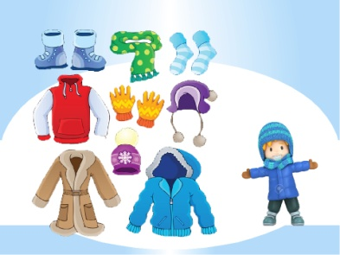
«Как одевать ребёнка в детский сад в зимний период»
Зимняя погода переменчива по температуре, поэтому тщательно готовьтесь к походу в детский сад: продумывайте заранее, как одеть ребёнка и что взять с собой. Ничто не помешает малышу познакомиться с прелестями зимней погоды, если одежда будет правильной и комфортной. Правильная одежда легко и быстро снимается и одевается, что позволяет развивать самостоятельность ребёнка, а также повышает его самооценку. Одежда не должна иметь:
- сложных застёжек и шнурков;
- должна соответствовать погодным условиям;
-росту и размеру.
-не должна плотно облегать тело (за исключением майки, водолазки).
Во-первых, небольшая воздушная прослойка между тканью и кожей хорошо сохраняет тепло. Во-вторых, слишком тесные вещи сковывают движения дошколёнка и ухудшают кровообращение. Поэтому следите, чтобы брюки не сидели слишком плотно на бёдрах, а свитера не жали под мышками.
Отдавайте предпочтение натуральным тканям. Хлопчатобумажные и шерстяные вещи теряют вид намного быстрее, чем синтетические. Однако у них есть важные преимущества: они сохраняют тепло тела и дают коже возможность дышать. В то же время синтетика создает парниковый эффект, влага скапливается на коже и не испаряется. Из-за этого малыш может легко подхватить насморк.
Одежда сверху должна быть трёхслойной
1) Первый слой – майка, футболка.
2) Второй слой - трикотажная кофточка и лёгкий свитер (для активного ребёнка, шерстяной свитер (для малоподвижного). Лучше выбрать трикотажную кофточку, шерстяной свитер, без пуговиц, кнопок и молний. Брюки на подкладке из непромокаемой ткани защитят маленького путешественника от влажного снега. Рекомендуются брюки с высокой талией или на лямках, так как дети часто приседают или наклоняются в процессе игры и часть спины (поясница) обнажается, что может привести к проблемам со здоровьем. Теплые непромокаемые штаны, надетые поверх обычных штанишек, дадут ребёнку возможность свободно двигаться
3) Третий слой – куртка на синтепоне или пухе сделает прогулку очень комфортной. Хороша куртка из плотного и непромокаемого материала, что обеспечит дополнительную воздушную подушку, а также защитит от ветра и влаги. Современные куртки имеют 2 замка, что даёт дополнительное тепло и в случае поломки одного даст время на замену другого.
Шапочка должна соответствовать форме головы ребёнка – прикрывать лоб, уши и затылок. В шапочке на подкладке из плотной натуральной ткани дошколёнку не будет жарко, но у неё должны быть завязки, чтобы не было проблем с открытыми ушами. Очень хороши шапки из непромокаемой ткани на искусственном меху.
Врачи часто говорят родителям: кутать ребёнка вредно, но руки и ноги постоянно должны быть в тепле. Дело в том, что в конечностях очень развита сеть мельчайших подкожных сосудов – капилляров, которые легко отдают тепло. Вследствие этого ступни и ладошки замерзают намного быстрее, чем другие части тела.
Важная часть экипировки – обувь и варежки. Обратите внимание на верхнее покрытие. Натуральная кожа с пропиткой – то, что нужно. Валенки на подошве тоже хороши. Подошва, должна быть утолщённой, но гибкой. Отдайте предпочтение обуви на липучках, шнурки - травмоопасны, сложны и трудоёмки в одевании, а молнии часто заедают и ломаются.
Купите также двуслойные варежки из непромокаемой ткани на подкладке (вязаные быстро намокают от влажного снега) – перчатки сложны в одевании. И не забудьте прикрепить их к резинке или тесемке, чтобы они не потерялись, но так чтобы их легко можно вытащить и посушить (например, на липучке).
Ребёнок склонен к частым простудам - шарфик, пригодиться в ветреную погоду.
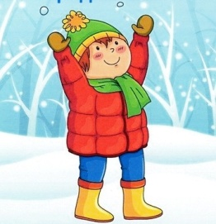

Рубрика «В мире детских увлечений» «Подарок любимой маме»
День матери – прекрасный повод для детей ещё раз рассказать своим мамам о любви и признательности. Поскольку это праздник, без подарков не обойтись. Поделка ко дню матери своими руками является отличным подарком и ценится вдвойне – за внимание и старание.
Сердце в распахнутых ладошках.
Берём лист цветной бумаги, складываем его пополам. Прикладываем к листу детскую ладошку, обводим ее карандашом. Вырезаем ножницами контур ладошки. Разворачиваем вырезанную ладошку, и поскольку лист был сложен вдвое, то в итоге получаем две бумажные распахнутые ладони. Из цветной бумаги вырезаем сердечко. Приклеиваем его на ладошки.

Цветы – лучший подарок

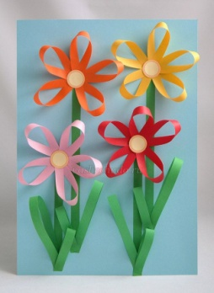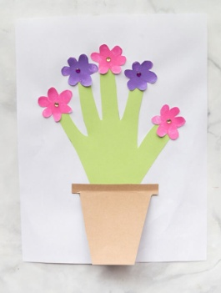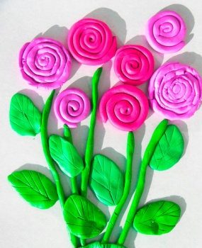

Простое слово
На свете
Добрых слов
Живёт немало,
Но всех добрее
И нежней одно –
Из двух слогов
Простое слово «ма-ма»,
И нету слов,
Роднее, чем оно!

Рубрика «Игротека в кругу семьи»
«Развивающие игры на кухне»
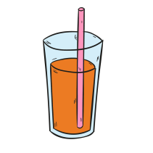
В то время, когда Вы заняты домашними делами на кухне, пусть ребёнок будет рядом. Здесь столько интересных предметов, с помощью которых можно играть и учиться!
1.Тренируем речевое дыхание «Буря в стакане»
Предложите ребёнку сделать вдох носом (не поднимая плеч) и выдохнуть в трубочку, конец которой находится в стакане с водой.
Развиваем восприятие «Узнай по вкусу»
Перед ребёнком кладут несколько овощей или фруктов, затем просят его закрыть глаза. Ребёнку кладут в рот кусочек фрукта, он ест, а потом берёт со стола и называет то, что попробовал.
«Потрогай и узнай»
Положите четыре-пять предметов в бумажный пакет. Попросите сына или дочь осторожно ощупать и определить каждый из них. После того, как ребёнок назвал предмет, он может вытащить его из пакета и убедиться в правильности ответа. Например: печенье, конфета, сухарик, кусочек хлеба.
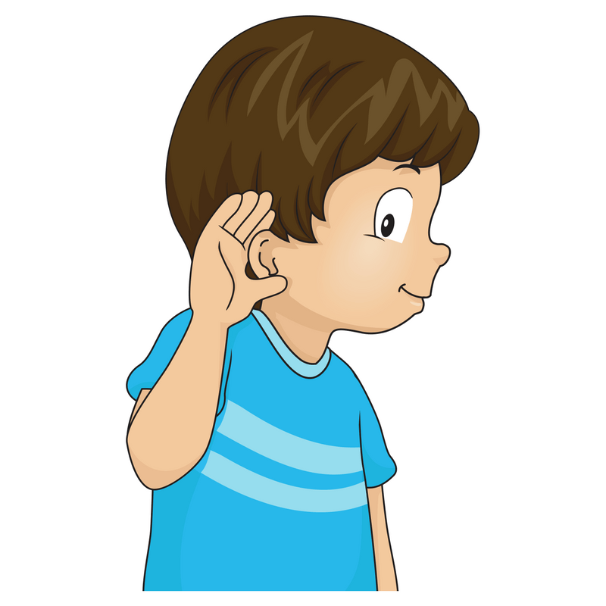
2.Развиваем слуховое внимание «Внимательные ушки»
Предложите ребёнку положить на стол столько конфет, сколько раз Вы хлопните в ладоши. Дайте малышу задание: «Если я хлопаю тихо, клади чайные ложки, если хлопаю громко - столовые». А затем наоборот: Вы кладёте ложки, а ребёнок хлопает.
3.Развиваем мышление «Догадайся»
Спросите ребёнка, можно ли сделать пустую чашку полной. Как? А как сделать полную чашку пустой? В одной вазе пять конфет, а в другой - три. Где больше? Можно ли сделать так, чтобы в обеих вазах конфет было поровну?
«Что лишнее?»
Положите в вазу три фрукта и один овощ и предложите ребёнку назвать лишний предмет и объяснить, почему он лишний. Например: яблоко, груша, чеснок, апельсин. Лишний чеснок, потому что это овощ, а всё остальное - фрукты.
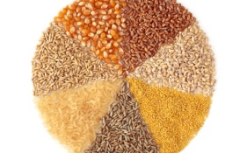
4.Развиваем мелкую моторику рук «Помогаю маме»
Предложите малышу перебрать горох, рис, фасоль, гречку или пшено. Тем самым он окажет Вам посильную помощь и потренирует пальчики.
«Волшебные палочки»
Дайте малышу счетные палочки или спички (с отрезанными головками). Пусть он выкладывает из них геометрические фигуры, предметы, узоры и даже буквы. А вырезанные из бумаги круги, овалы и трапеции дополнят изображения.
5.Обогащаем словарь «Ищем на кухне слова»
Какие слова можно вынуть из борща? Винегрета? Кухонного шкафа? Плиты?
«Угощаю»
Давайте вспомним вкусные слова и угостим друг друга. Ребёнок называет «вкусное» слово и «кладёт» Вам на ладошку, затем Вы ему. Можно поиграть в «сладкие», «соленые», «горькие», «кислые» слова.
6.Развиваем грамматический строй «Посчитай»
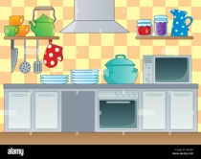
Предложите ребёнку посчитать до пяти различные предметы. Дети старшего дошкольного возраста могут посчитать словосочетания (чайная ложка, зеленый огурец, мамин фартук, папина кружка, красивая скатерть, желтая салфетка и т. д.). Например: одна вкусная груша, две вкусные груши, три вкусные груши, четыре вкусные груши, пять вкусных груш.
«Предлоги»
Спросите, где стоит чашка? (на блюдце). Откуда взяли чашку? (с блюдца) Где лежит яблоко? (в сумке). Откуда его достали? (из сумки). «Приготовим сок и варенье»
Спрашиваете у ребёнка, какой будет сок? Из яблок сок яблочный, из груш... (грушевый), из слив... (сливовый), из вишни...(вишневый), из моркови, апельсинов, винограда, лимонов и т. д. Какое варенье получится из малины, клубники, черники, вишни, персиков, абрикосов? А теперь наоборот: морковный сок из чего? Ягодное варенье из чего? И т. д.

Рубрика «Мы здоровыми растём»
«Как сохранить здоровье ребёнка?»
- Режим дня
Режим дня – это правильное чередование различных видов деятельности и отдыха в течение суток. Если занятия в школе регулируются расписанием уроков и контролируются надзорными органами то, домашний распорядок школьника необходимо спланировать вместе и Вы убедитесь, что при чётком соблюдении режима дня у школьника вырабатываются привычки и вскоре он сам начнет его соблюдать без всяких напоминаний, что серьёзно повысит его работоспособность.
Рекомендации родителям: Быть для ребёнка положительным примером и поощрять попытки ребёнка придерживаться режима дня.
- Правильное питание
Полноценное питание – одно из основных условий сохранения здоровья. Недостаточное питание или переедание способствуют нарушению обмена веществ и появлению многих заболеваний. Питаться школьник должен как минимум 4 раза: завтрак, обед, полдник, ужин. Именно правильное питание способствует формированию организма ребёнка.
Рекомендации родителям: организму необходимы белки, поэтому включайте в рацион школьника мясо; основными источниками большинства витаминов и минералов являются овощи и фрукты, не забывайте об этом.
- Здоровый сон
У ребёнка должно быть собственное спальное место, удобная ночная одежда, отсутствие постороннего шума, комната должна быть хорошо проветрена, длительность сна 9 – 10 часов.
Рекомендации родителям: Нельзя смотреть перед сном страшные фильмы и играть в шумные игры; нельзя ругать перед сном.
4.Двигательная активность
Для современных школьников характерна гиподинамия (снижение нагрузки на мышцы и ограничение общей двигательной активности человека). Школьник ежедневно должен делать 23 – 30 тысяч шагов (взрослый человек с натяжкой делает 5 тысяч шагов). Самый простой способ – записать ребёнка в спортивную секцию или приобрести для занятия в домашних условиях простейший инвентарь: скакалки, гантели, а на воздухе – велосипед, лыжи, коньки.
Рекомендации родителям: Достаточно вместе с ребёнком утром и вечером 10 минут двигаться, но ежедневно и независимо от складывающейся ситуации – результат будет на лицо.
5.Любовь и взаимопонимание в семье Семья, которая простроена на взаимной любви родителей и взаимопонимании – залог хорошего воспитания детей. В воспитательном процессе не допустима конфронтация, противопоставление сил и позиций. Только сотрудничество и любовь.
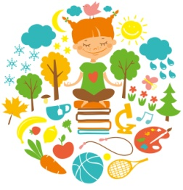
Рекомендации родителям: Постоянно показывайте ребёнку свою готовность выслушать его и понять; будьте заботливыми, любящими и отзывчивыми родителями; организуйте воскресные походы за город, выезжайте вместе на отдых.
УВАЖАЕМЫЕ РОДИТЕЛИ! ПОМНИТЕ, ЧТО САМОЕ БОЛЬШОЕ РОДИТЕЛЬСКОЕ СЧАСТЬЕ – ВИДЕТЬ ЗДОРОВЫХ, УМНЫХ И БЛАГОДАРНЫХ ДЕТЕЙ.

Рубрика «ПОЗДРАВЛЯЕМ!»
Поздравляем именинников ноября всех групп детского сада
с Днём рождения!!!

Разве могут быть сомнения,
В том, что лучше всех ты в мире,
Наступил твой День рождения,
Раскрывай ладошки шире,
Принимай скорей подарки
И, конечно, поздравления.
Будет радостным и ярким
Пусть сегодня настроение!

Редакция газеты:
Кондрашкина Ю.Н.
Папельникова Т.Н.

